RK-Ambulanz-Dashboard

Ein Organisationsprogramm für Ambulanzen

Eine Bedienungsanleitung für Version 1.4

Ein Bild, das Text, Screenshot, Software, Webseite enthält.

Geschrieben von Simon B.

März 2025

# Inhaltsverzeichnis

Inhaltsverzeichnis 2

Einführende Worte 3

Systemvoraussetzungen 3

Standard 3

Start des Programms 4

Standard 4

Benutzeroberfläche 5

Ambulanzdatenverwaltung 6

Ambulanzdaten konfigurieren 6

Ambulanzdaten speichern (als) 6

Ambulanzdaten öffnen 6

Patienten erstellen 7

Patienten bearbeiten 7

Die Patientenliste 8

Sortieren 8

Filtern 8

Auslastung 9

Sonstige Funktionen 10

Statistik anzeigen 10

Patientenliste exportieren 10

Tastaturbefehle 11

Datenverschlüsselung und PIN-Verwaltung: 13

Multi-Computer-System 14

NAS 14

Windows-Filesharing 14

Abschließende Worte 15

# Einführende Worte

Auf Ambulanzen mit größeren Behandlungsstellen (Stadion, VCM, etc.) ist die Behandlung in mehrere Unterbereiche aufgeteilt, zum Beispiel A und B. Momentan wird zur Sichtung und zur Zuordnung von Patienten zu einer Behandlungsstelle Microsoft Excel verwendet. Dieses Programm kann zwar sehr viel, jedoch kommt es bei dieser Anwendung an seine Grenzen.

Aus diesem Grund wurde das „Ambulanz-Dashboard“ entwickelt. Dieses Programm eröffnet einige Möglichkeiten, um den Workflow der Triagestelle zu optimieren. Welche Möglichkeiten das genau sind, wird in diesem Dokument erläutert.

Der Entwickler hofft, dass mit diesem Programm ein noch organisierterer Ablauf als bisher auf Behandlungsstellen bei größeren Ambulanzen geschaffen werden kann und dadurch die Arbeit der Kommandantinnen zu erleichtern.

Dieses Dokument beschreibt, wie am besten mit dem Programm umgegangen wird, sowie welche Möglichkeiten es bietet. Bei inhaltlichen Fragen steht der Autor gerne unter [simonios17@gmail.com](mailto:simonios17@gmail.com) zu Verfügung.

In diesem Dokument wird das generische Femininum verwendet, natürlich sind alle Personen mitgemeint.

# Systemvoraussetzungen

## Standard

**Windows 11**

Entwickelt wurde dieses Programm auf Windows 11 und sollte damit auf so ziemlich jeden Windows PC laufen.

# Start des Programms

## Standard

Standardmäßig kann unter Windows die bereitgestellte *Ambulanz-Dashboard.exe* Datei geöffnet und damit das Programm gestartet werden.

Ein Bild, das Text, Screenshot, Zahl, Karte Menü enthält.

Das Programm benötigt in Etwa 30-45 Sekunden, um zu starten. Es öffnen sich 2 Fenster:

Im ersten Fenster ist ein textbasierter Output des Programms zu sehen. Dieses Fenster ist rein informativ und muss nicht beachtet werden. (Wen es interessiert, kann gerne die dort angezeigten Meldungen mitverfolgen)

Das zweite Fenster ist das, für die Benutzerin relevante, Fenster, in dem das Programm verwendet wird.

# Benutzeroberfläche

Die Benutzeroberfläche gliedert sich in 4 Bereiche:

1. Ambulanzdaten-Bereich
2. Patientendetail-Bereich
3. Patientenliste
4. Betreuungs-Bereich
5. Auslastungsanzeige

Ein Bild, das Text, Screenshot, Software, Display enthält.

Im Ambulanzdaten-Bereich sind die wichtigsten Daten der Ambulanz (wie Ambulanznummer, Ambulanzname sowie das Datum) ersichtlich.

Im Patientendetail-Bereich sind alle Daten, welche für einen Patienten angegeben sind, aufgelistet. Es kann mit [<] und [>] zwischen Patienten gewechselt werden. Mit [Pat Bearbeiten] kann der aktuell dargestellte Datensatz verändert werden.

In der Patientenliste sind alle Patienten mit den wichtigsten Infos aufgelistet. Um nicht die Übersicht zu verlieren, gibt es hier auch die Option Patienten herauszufiltern.

Der Betreuungs-Bereich ist dazu da, die Betreuungen ohne Protokoll zu zählen.

Die Auslastungsanzeige zeigt für alle konfigurierten Behandlungsstellen die aktuelle Auslastung an.

# Ambulanzdatenverwaltung

Bevor das Programm benutzt werden kann, sollte die Benutzerin mit der Datenverwaltung der Ambulanzdaten vertraut sein. Es ist möglich, die Daten zu konfigurieren und zu speichern, sowie zuvor erstellte Daten zu öffnen

## Ambulanzdaten konfigurieren

Um die Daten zu konfigurieren, wird auf [Menü öffnen] geklickt. Wenn im anschließenden Menü auf [Daten konfigurieren] geklickt wird, öffnet sich der Datenkonfigurator:

Ein Bild, das Text, Screenshot, Schrift, Zahl enthält.

Im Datenkonfigurator können Ambulanznummer, -Name und -Datum eingetragen werden, sowie die einzelnen Behandlungsplätze konfiguriert werden. Links wird der Name des Behandlungsplatzes und rechts die maximale Patientenanzahl gesetzt.

## Ambulanzdaten speichern (als)

Anschließend kann über das Menü die Konfiguration gespeichert werden. Dazu im Menü auf [Daten speichern als] klicken und die Datei an einem beliebigen Ort speichern. Zu empfehlen ist der *Userdata* -Ordner im Programmordner.

**Wichtig:** Die Datei muss mit .*dat* erweitert werden, damit sie das Programm wiederfindet.

Ein Bild, das Text, Screenshot, Schrift, Reihe enthält.

Ab nun kann die Datei mit [Daten speichern] im Menü gespeichert werden, ohne erneut den Dateinamen angeben zu müssen. Es wird aber auch bei Datenveränderungen von Patienten automatisch gespeichert, ein manuelles Speichern ist nur nach einer Änderung der Konfiguration notwendig.

## Ambulanzdaten öffnen

Eine zuvor gespeicherte Datei kann über [Daten lesen] im Menü wieder geöffnet werden.

# Patienten erstellen

Nun können neue Patienten angelegt werden. Dazu auf den roten Knopf [Neuer Patient] klicken. Anschließend muss die Aktion noch in einem Pop-Up-Fenster bestätigt werden und es öffnet sich automatisch das Bearbeitungsfester des neu erstellten Patienten. Die Einsatzbeginn-Zeit wird automatisch auf die aktuelle Uhrzeit gesetzt, kann aber nachher noch angepasst werden.

# Patienten bearbeiten

Im Bearbeitungsfenster können nun die Daten der Patienten bearbeitet werden.

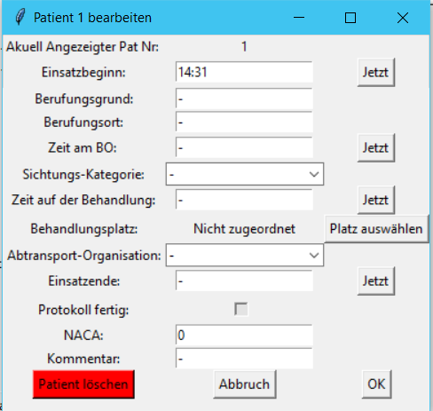

Hierbei ist zu beachten, dass der Haken bei [Protokoll fertig] nur dann gesetzt werden kann, wenn die Pflichtfelder ausgefüllt sind. Pflichtfelder sind: Zeit auf der Behandlung, Behandlungsplatz und Einsatzende.

Mit [Platz auswählen] kann ein Behandlungsplatz ausgewählt werden, hierfür öffnet sich ein neues Fenster, in welchem auch eine Auslastungsanzeige zu sehen ist.

Es ist möglich, das Bearbeiten mit [Abbruch] abzubrechen oder mit [OK] zu bestätigen. Weiters kann der ganze Datensatz mit [Patient löschen] gelöscht werden.

# Die Patientenliste

In der Patientenliste werden standardmäßig alle Patienten mit den wichtigsten Infos angezeigt.

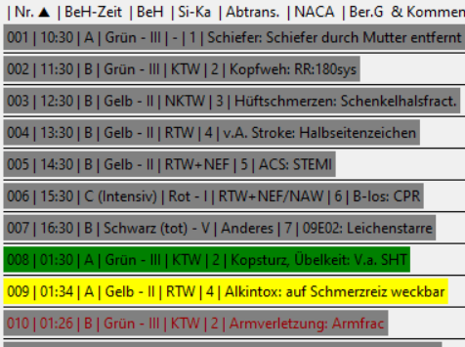

Entlassene Patienten werden grau hinterlegt angezeigt; die Schrift ist rot, wenn das Protokoll noch nicht als abgeschlossen markiert ist.

Aktive Patienten werden mit jener Farbe hinterlegt angezeigt, die der Sichtungs-Kategorie entspricht.

Da die Liste bei vielen Patienten schnell unübersichtlich werden kann, gibt es zwei Möglichkeiten, die Liste zu ordnen: Sortieren und Filtern.

## Sortieren

Die Liste kann nach jeder Spalte sortiert werden (auf- und absteigend). Erkennbar ist dies daran, dass neben der Kategorie ein Dreieck entweder nach oben oder nach unten zeigt. Um das Sortier-Kriterium zu ändern, muss die Anwenderin auf das entsprechende Element in der Kopfzeile klicken

## Filtern

Über den Knopf [Filter Menü öffnen] öffnet sich ein Fenster, in welchem Filter-Kriterien gesetzt werden. Es werden nur Patienten angezeigt, die den Filter-Kriterien entsprechen.

Ein Bild, das Text, Screenshot, Schrift, Reihe enthält.

# Auslastung

Die Auslastung einer Behandlungsstelle berechnet sich aus der Anzahl aktiver, ihr zugeordneter Patienten im Verhältnis zu der maximalen Verfügbarkeit an Plätzen

Im Haupt-Fenster wird die Auslastung nur in % angegeben und als Fortschrittsbalken angezeigt.

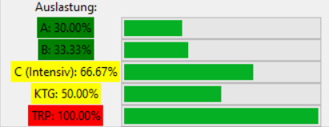

Um anzuzeigen, wie viele Plätze belegt sind, kann ein neues Fenster mit dem Knopf [Auslastung-Details] angezeigt werden.

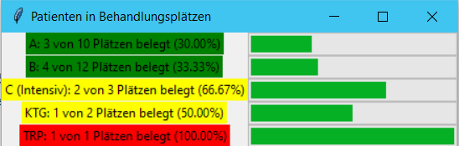

Die jeweiligen Namen der Behandlungen sind farblich je nach Auslastung hinterlegt:

* Grün: <50%
* Gelb: 50%-80%
* Rot: >80%

Es ist auch möglich, Behandlungen zu überladen, also mehr als 100% der Plätze zu belegen. Bei hohem Patientenaufkommen könnte es sein, dass so gearbeitet werden muss. Dies ist auf den ersten Blick an einer roten Schrift erkennbar.



# Sonstige Funktionen

## Statistik anzeigen

Über das Menü ist es möglich mit dem Knopf [Statistik anzeigen] eine Statistik aller entlassenen Patienten anzuzeigen.

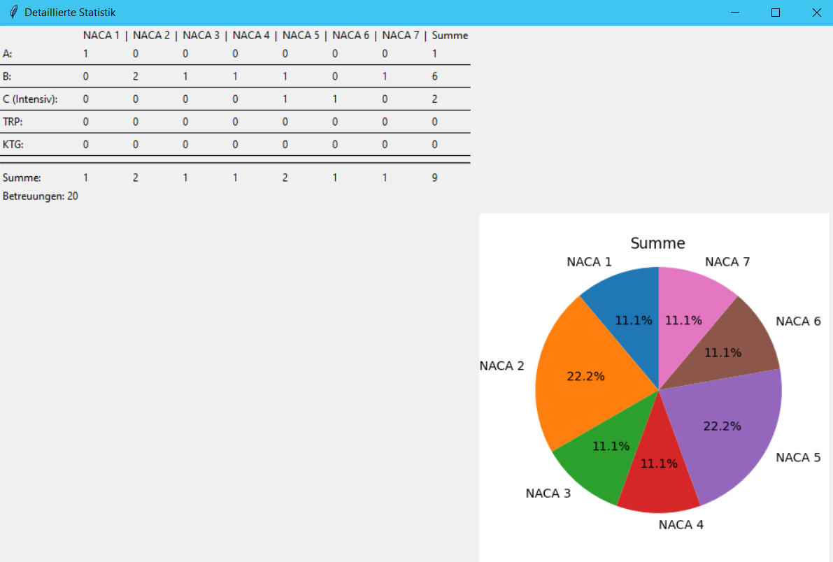

Für jede Behandlungsstelle wird aufgelistet, wie viele Patienten mit jedem NACA-Score entlassen worden sind. Weiters wird die Anzahl aller Betreuungen aufgelistet. Es wird auch ein Tortendiagramm angezeigt, in welchem erkennbar ist, wie die NACA-Scores insgesamt verteilt sind.

## Patientenliste exportieren

Ebenfalls über das Menü kann die Patientenliste als .csv Datei exportiert werden, um sie in Excel zu öffnen. Die Datei wird im Programmordner unter *\Userdata\Export* gespeichert.

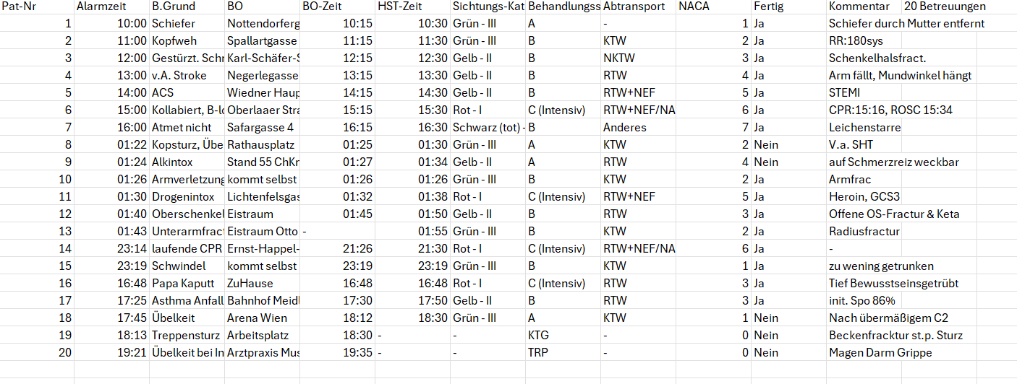

# Tastaturbefehle

Für (fast) jede Funktion dieses Programmes gibt es einen Tastaturbefehl (Shortcut), um die Bedienung zu Beschleunigen.

Universell:

* **Bestätigen**: <Return>
* **Abbrechen**: <Escape>
* **Vollbildmodus umschalten**: <F11>

Datenverwaltung:

* **Daten laden**: <Control-o>
* **Daten speichern**: <Control-s>
* **Daten speichern unter**: <Control-Shift-S>

Patientenverwaltung:

* **Neuen Patienten hinzufügen**: <Control-n>
* **Patienten bearbeiten**: <Control-e>
* **Spezifischen Patienten laden**: <Control-l>
* **Nächsten Patienten anzeigen**: <Control-Right>
* **Vorherigen Patienten anzeigen**: <Control-Left>

Optionen:

* **Auslastungsmenü öffnen**: <Control-u>
* **Statistik anzeigen**: <Control-t>
* **Konfiguration bearbeiten**: <Control-c>

Betreuungen:

* **Neue Betreuung hinzufügen**: <Control-+>
* **Betreuung löschen**: <Control-Shift-Delete>

Patienten Bearbeiten (Shortcuts funktionieren nur im Bearbeitungs-Fenster):

* **Patienten löschen**: <Control-Delete>
* **Aktuelle Zeit als Beginnzeit setzen**: <Control-b>
* **Aktuelle Zeit als Berufungsort-Zeit setzen**: <Control-o>
* **Aktuelle Zeit als Behandlungszeit setzen**: <Control-h>
* **Aktuelle Zeit als Endzeit setzen**: <Control-e>
* **Behandlungsplatz auswählen**: <Control-p>
* **Protokoll als fertig markieren**: <Control-f>

Filter (Shortcuts funktionieren nur im Filter-Menü):

* **Nur aktive Patienten anzeigen**: <Control-a>
* **Filter zurücksetzen**: <Control-r>

Durch Freitextfelder kann mit <Tab> und durch Drop-Down Menüs mit <Pfeil rauf> bzw. <Pfeil runter> navigiert werden.

Mithilfe der Shortcuts ist es möglich alle wichtigsten Optionen ohne Maus zu verwenden, was bei einem hohen Patientenzustrom deutlich zur Effizienz beiträgt.

# Datenverschlüsselung und PIN-Verwaltung:

Alle Patientendaten sind kryptografisch verschlüsselt. Um die Dateien entschlüsseln zu können, wird ein PIN benötigt. Bei der ersten Verwendung des Programms muss ein Pin festgelegt werden. Wenn noch kein PIN gesetzt wurde, verwendet das Programm standardmäßig den PIN 1234. Es wird empfohlen, diesen umgehend zu ändern.

Mit dem Programm „PIN_Manager.exe“ ist es möglich, den Pin zu ändern.

Um auf Dateien, die mit einem anderen PIN erzeugt worden sind zuzugreifen, können diese mit einem Neuen Pin versehen werden (Rekeyen). Dazu wird der alte Pin benötigt.

Ohne Kenntnis des richtigen PINs ist der Zugriff auf die gespeicherten Daten nicht möglich.

# Multi-Computer-System

Das Programm ist darauf ausgelegt, auf mehreren Computern gleichzeitig laufen zu können. Die Patientenliste wird auf allen Computern automatisch aktualisiert, wenn eine Änderung vorgenommen wurde.

Um ein Multi-Computer-System einzurichten, wurden zwei Möglichkeiten erprobt.

## NAS

Es ist möglich, den Programmordner auf einem NAS (Network-Attached-Storage) zu speichern und von den Computern auf den NAS-Server zuzugreifen. Dafür muss in Windows der NAS als Laufwerk eingebunden werden, hierfür gibt es gute Anleitungen im Netz. Bei dieser Variante ist es möglich, Benutzernamen und Passwort für den NAS-Zugriff frei zu wählen.

Wichtig bei dieser Methode ist, sich bewusst zu machen, dass keine Daten lokal auf den Computern gespeichert werden, sondern nur am NAS.

## Windows-Filesharing

Eine andere Möglichkeit ist, den Programmordner über Windows an andere Windows-Rechner im selben Netzwerk freizugeben. Der freigebende PC übernimmt hier einerseits die Rolle eines NAS-Servers, kann aber andererseits auch selbst auf die Daten zugreifen. Um Das Filesharing einzurichten sind mehrere Schritte notwendig:

Im Windows-Explorer des Host-PCs:

1. [Rechte Maustaste] auf den Ordner
2. [Zugriff gewähren auf] 🡪 [Bestimmte Personen]
3. Im Dropdown-Menu [Jeder] auswählen und auf [Hinzufügen] klicken
4. Berechtigungsebene auf Lesen/Schreiben setzten.
5. Auf [Freigabe] klicken

Im Windows Explorer des Client-PCs:

1. In der Seitenleiste auf [Netzwerk klicken]
2. Den Host-PC in der Liste finden und auswählen
3. Eventuell „Jeder“ als Benutzernamen eingeben
4. Zum Programmordner navigieren

Bei dieser Variante ist zu beachten, dass jeder Windows-PC in dem Netzwerk ohne Passwort Zugriff auf die Daten hat.

Bei jeder dieser Methoden, wird der Pin vom ersten Benutzer gesetzt.

# Abschließende Worte

Lieber Benutzer, Liebe Benutzerin!

Damit sollten alle Funktionen der Software erklärt sein. Bei Inhaltlichen Fragen, Wünschen oder Anmerkungen zu diesem Dokument oder zu dem Programm bin ich gerne unter [simonios17@gmail.com](mailto:simonios17@gmail.com) erreichbar.

Ich hoffe, dass ich mit diesem kleinen Programm und diesem Guide der ein oder anderen Person das Arbeiten, vor allem auf Großambulanzen, aber auch auf kleineren Ambulanzen ein wenig erleichtern kann.

Dieses Projekt ist als Open-Source-Projekt geführt. Jeder der sich in Python und auf GitHub auskennt, ist gerne dazu eingeladen eigenständig dieses Tool zu verbessern oder anzupassen. Ich selbst habe den Code aus vielen Quellen zusammengeschustert und angepasst. Ich habe auch ChatGPT und GitHub Copilot verwendet. Den generierten Code habe ich vor der Implementierung auf Herz und Nieren geprüft und ganz genau durchgeschaut.

Auch jene Personen, die sich nicht mit Python und/oder GitHub auskennen sind gerne dazu eingeladen, beim Verbessern dieses Programms mitzuhelfen. Verbesserungsvorschläge und Feedback jeglicher Art können an die oben erwähnte E-Mail-Adresse geschickt werden. Ich freue mich natürlich auch über Erfahrungsberichte nach Ambulanzen, entweder per Mail oder mündlich, wenn Du mich einmal sehen solltest.

Viel Freude mit diesem Programm!

Liebe Grüße,

Simon B.

